Zulfa Mustafa Akhyar Iswahyudi

2311104010

S1SE-07-01

Jurnal

1. SayaTubeDBC

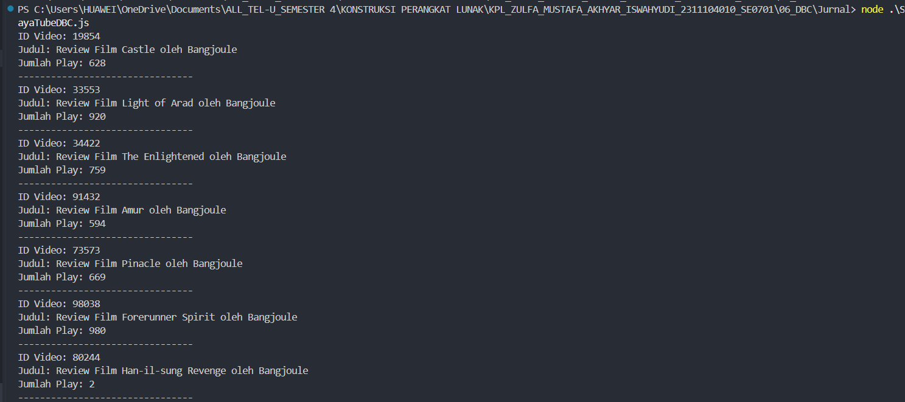

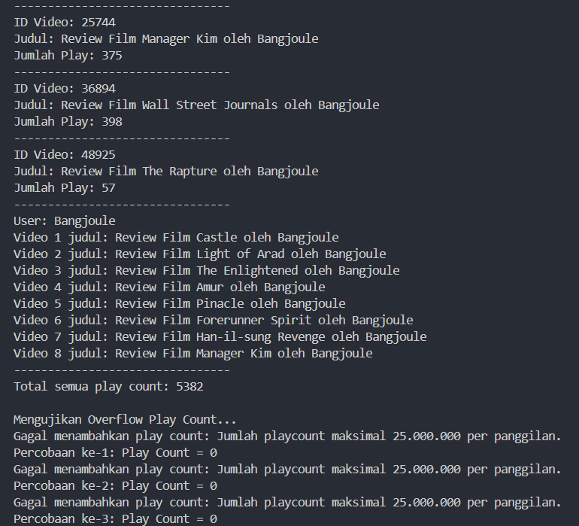

1. **Kelas SayaTubeVideo**:
   1. Membuat objek video dengan validasi judul (harus string, maksimal 200 karakter).
   2. Mendukung penambahan play count dengan batasan (maksimal 25 juta per panggilan dan tidak melebihi batas integer aman).
   3. Menangani error seperti input tidak valid atau overflow.
2. **Kelas SayaTubeUser**:
   1. Membuat objek pengguna dengan validasi username (harus string, maksimal 100 karakter).
   2. Mendukung penambahan video dan perhitungan total play count dari semua video yang diunggah.
   3. Menampilkan detail video dan total play count.
3. **Fungsi main()**:
   1. Membuat objek pengguna dan video, menambahkan video ke pengguna, dan mencetak detail serta total play count.
   2. Menguji skenario overflow play count.
4. SayaTubeJurnal

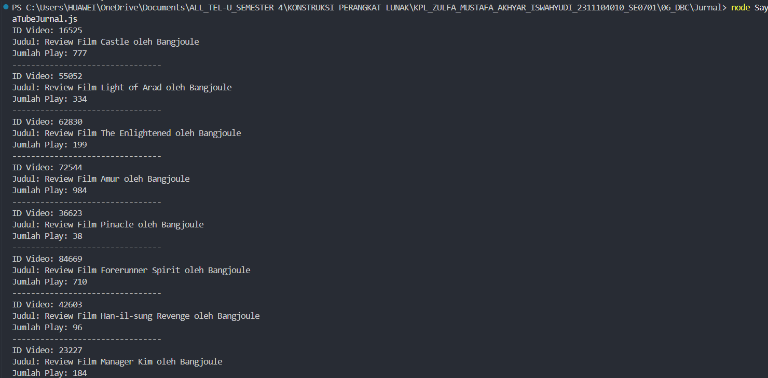

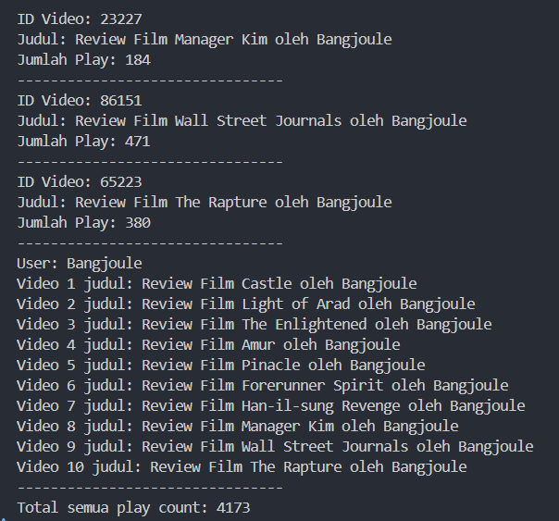

1. **Kelas SayaTubeVideo**:
   1. Sama seperti file 1, tetapi tanpa batasan play count maksimal dan tanpa penanganan overflow.
   2. Validasi judul video (harus string, maksimal 100 karakter).
2. **Kelas SayaTubeUser**:
   1. Sama seperti file 1, tetapi tanpa penanganan error tambahan.
3. **Fungsi main()**:
   1. Membuat objek pengguna dan video, menambahkan video ke pengguna, dan mencetak detail serta total play count.

Tugas Pendahuluan

1. SayaTubeVideo



1. **Kelas SayaTubeVideo**:
   1. Versi yang lebih sederhana, hanya validasi judul (harus string) dan penambahan play count.
   2. Tidak ada batasan play count atau penanganan overflow.
2. **Contoh Penggunaan**:
   1. Membuat objek video, menambahkan play count, dan mencetak detail.
3. SayaTubeVideoKedua

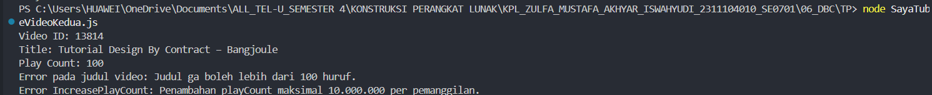

1. **Kelas SayaTubeVideo**:
   1. Menambahkan validasi judul (harus string, maksimal 100 karakter).
   2. Mendukung penambahan play count dengan batasan (maksimal 10 juta per panggilan dan tidak melebihi batas integer aman).
   3. Menangani error seperti input tidak valid atau overflow.
2. **Contoh Penggunaan**:
   1. Membuat objek video, menambahkan play count, dan mencetak detail.
   2. Menguji skenario error seperti judul terlalu panjang, play count melebihi batas, dan overflow.